ŠPORTNI DAN
SPOMLADANSKI SPREHOD V NARAVO Z GIBALNIMI NALOGAMI
Učenci, če ne bi bili doma, bi ta teden plavali. Škoda, da je odpadlo, kajne?
Bomo pa teden še malo športno aktivni. Danes imamo športni dan. Zunaj je lepo vreme in ta dan lahko izvedete tudi v soboto ali nedeljo. Po želji.
S starši( ali s kom drugim) se odpravite na sprehod v naravo. Sprehod naj bo daljši od ene ure. Poskusite del poti iti s hitrejšim tempom, toliko, da ste rahlo zadihani. Če se da, izberite pot tudi malo v klanec. Če se da, naj gre vaša pot tudi skozi gozd. Tam naberi šopek pomladnega cvetja. Krajši del poti teči.
Opazujte naravo. Na poti naredite nekaj gibalnih nalog.
Iz sprehoda mi do nedelje pošlji eno zanimivo fotografijo.

Gibalne naloge na poti – lahko jih ponoviš:
- Žabji poskoki -10
- Počepi - 10
- Tek na mestu - 1 min
- Skakanje po eni nogi – 20 skokov po eni nogi, enako po drugi
- Objem debelega drevesa – naredi se močan, kot da ga hočeš izpuliti (5 krat)
- Naloge po želji

Morda boš videl te cvetlice:

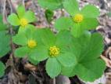 TEVJE
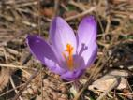 POMLADANSKI ŽAFRAN
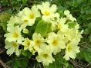 TROBENTICA
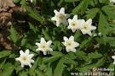 PODLESNA VETRNICA

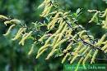 TUDI VRBA ZDAJ CVETI

